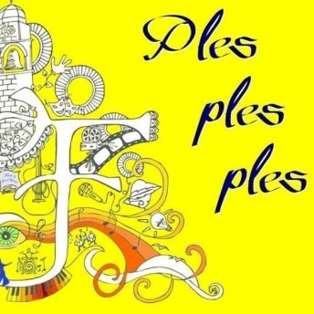

FORUM MLADIH GRADA DUBROVNIKA “PLES, PLES, PLES”
KAZALIŠTE MARINA DRŽIĆA, 7. svibnja 2024.

1. DUBROVAČKA KONTRADANCA
FOLKLORNI ANSAMBL LINĐO
voditelj: Ivo Vlahušić

2. BARBIE GIRL
KULTURNA UDRUGA MLJET
voditeljica: Gorana Smolčić Matana

3. PROLJETNI SAN
BALETNI ODJEL UMJETNIČKE ŠKOLE LUKE SORKOČEVIĆA -
- IV.RAZRED ODJELA BALETNE ŠKOLE
nastavnica i koreografkinja: Doris Pavleković

4. LEAVE A LIGHT ON
PLESNI STUDIO LAZARETI - JUNIORI
nastavnica i koreografkinja: Zrinka Japunčić

5. LITLLE MIX-SALUTE
PLESNO REKREATIVNA UDRUGA FORTUNA I O. Š. IVANA GUNDULIĆA
voditeljice i koreografkinje: Leona Popović i Tatjana Priegl

6. PLESNI CIRKUS
O. Š. MONTOVJERNA - PLESNA SKUPINA 2a i 2b RAZREDA
učiteljica Antea Obradović

7. MUCHO FLOW
PLESNO REKREACIJSKI STUDIO DUBROVNIK - ZUMBA KIDS
nastavnica i koreografkinja: Paola Šutić

8. COUNTRY DANCE
O. Š. MARINA DRŽIĆA
učiteljice: Alena Tenžera i Martina Perić

9. TOCA TOCA
O. Š. MARINA GETALDIĆA - DJEVOJČICE TREĆIH RAZREDA
učiteljica: Martina Batinović

10.BETTER WHEN I’M DANCING
O.Š.MONTOVJERNA - PLESNA SKUPINA 3a I 3b RAZREDA
učiteljica: Andrijana Iveković

11. ALONE
PLESNI STUDIO 3V
nastavnica i koreografkinja: Viktorija Miletić

12. PRINC ALI
PLESNI STUDIO STAGE
nastavnica i koreografkinja: Mihaela Domaćin

13. THE WITCH
PLESNI STUDIO DUPOINTE
nastavnica: Loreta Prce; koreografkinje: Loreta Prce i Petra Hrtica

14. LITTLE PARTY
ŠPORTSKI PLES O. Š. MARINA DRŽIĆA
izvodi: Erika Maria Obuljen
nastavnica i koreografkinja: Zrinka Japunčić

15. MADNESS
PLESNO REKREACIJSKI STUDIO DUBROVNIK
IBFF FIT KIDS
nastavnica i koreografkinja: Paola Šutić

16. QUEEN OF KINGS
PLESNO REKREATIVNA UDRUGA FORTUNA I O. Š. IVANA GUNDULIĆA
nastavnica i koreografkinja: Tatjana Priegl

17. GROOVE SESSION
ŠPORTSKA UDRUGA STORM
voditelj: Dražen Popović

18. SECRET LOVE
PLESNI STUDIO STAGE
nastavnica i koreografkinja: Mihaela Domaćin

19. PHONE HYPNOSIS
PLESNI STUDIO DUPOINTE
nastavnica i koreografkinja: Loreta Prce

20. MONSTER HIGH
PLESNI STUDIO 3V
nastavnica i koreografkinja: Klaudija Kabić

21. BETULA
PLESNI STUDIO LAZARETI
nastavnica i koreografkinja: Zrinka Japunčić

22. ZORRO
PLESNI STUDIO STEP&JAZZ - JUNIORSKI ANSAMBL
nastavnica i koreografkinja: Linda Valjalo

